Fiche pédagogique - apprenant
Parcours pédagogique  Contenu: Georges-Marc Benamou: Le fantôme de Munich  - présentation du livre  Thème: Les accords de Munich + le personnage de Daladier  Niveau: A2 / élémentaire  (B1)  Public: adultes  Durée: 60 minutes | 

1.) D´après le titre du livre „Le fantôme de Munich“ essayez de deviner quel est l´événement historique qui sert de base de ce livre. La page de titre du livre vous aidera...Comment vous avez trouvé la réponse? Pourquoi?
_________________________________________________________________________________________________________________________________________________________________________________________________________________________________

2.) Remplissez les informations concernant cet événement. Si vous avez des dificultés, consultez Internet...

Événement: _________________________________________________________________
Où: ________________________________________________________________________
Date: ______________________________________________________________________
Qui (personnages et les pays qu´ils ont représentés): _________________________________________________________________________________________________________________________________________________________________________________________________________________________________
Particularités: ______________________________________________________________________________________________________________________________________________________

3.) „Qui est qui?“
Associez chaque image à sa description:
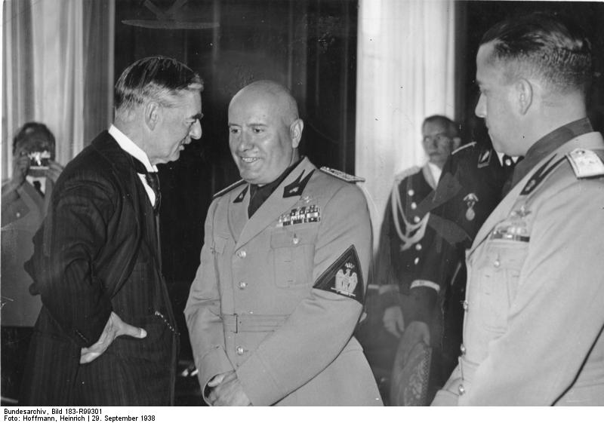  1. | A - Édouard Daladier signe l'accord de Munich
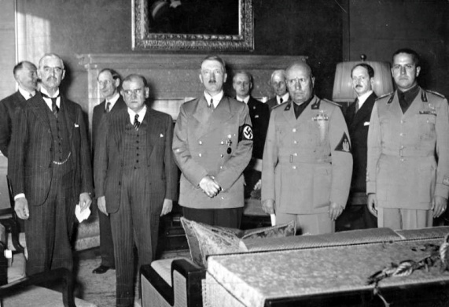  2. | B - Arthur Neville Chamberlain et Benito Mussolini le 29 septembre 1938
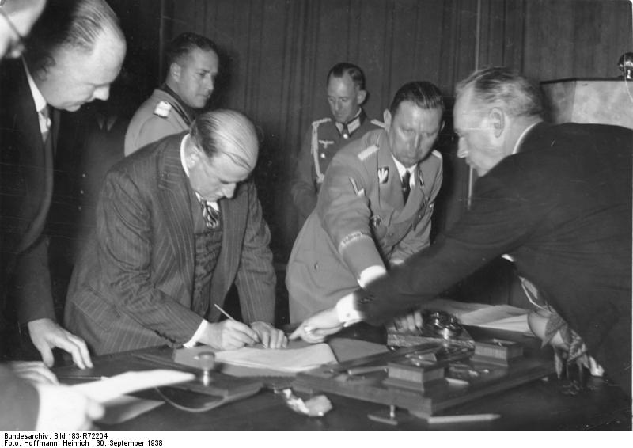  3. | C - Chamberlain, Daladier, Hitler et Mussolini le 29 septembre 1938

1. | 2. | 3.

4.) Le contexte historique: Complétez les mots qui manquent.
Source: http://salon-litteraire.com/fr/roman/review/1796576-le-fantome-de-munich-ou-le-roman-des-lachetes-francaises
partie, 1938, militaire, guerre, jeu, forme, vue, à la fois

Septembre ____________, Hitler réuni ses voisins après avoir fait l’Anschluss pour évoquer le sort des Sudètes dont une grande ________________est germanophone et, dans sa conception très personnelle de la paix dans le monde, réclame sous peine d’invasion _________________féroce qu’on veuille les lui restituer. Tout n’est qu’un ____________ assez malsain de colère et de caresses, où Hitler excelle, sur la base d’une force militaire qu’on lui suppose — à tort, mais nous avons le recul du temps pour nous. La manigance d’Hitler, assisté par un Mussolini en pleine ________________, qui joue _________________ le chaperon de son disciple allemand et le maître de la paix européenne — pourvu qu’on lui laisse étendre son Empire… —, sont assez fortes pour circonvenir à toutes les attentes et les présages. Et, finalement, il aura gain de cause, sur tous les points, et il pourra jouer sa carte maîtresse, celle de la _______________ qu’il avait de toute façon prévue.Tout n’était qu’un jeu, destiné à éblouir et agacer ses voisins en ___________ de lui permettre de monter vraiment en puissance. Et il a été un maître de jeu grandiose.

b) http://fr.wikipedia.org/wiki/Accords_de_Munich
5.) Trouvez le titre pour chaque paragraphe et complétez les mots qui manquent
prête, côtés, un traité d'alliance, livrant, se tient, entrer, allemand, cédé, abandonne, vagues, acclamé, héros

I.__________________________________________________________________________
La France a ________________________ avec la Tchécoslovaquie, mais n'est pas _______________ pour la guerre. La France de Daladier est à la veille d'élections, ce qui est une situation peu favorable à une opération militaire d'envergure, et elle ne souhaite pas _____________________ en guerre sans la présence du Royaume-Uni à ses _____________________. Hitler a largement surestimé l'étendue du réarmement ________________________ et pousse au conflit, ralenti en cela par Mussolini, réticent lui aussi à un conflit européen et qui le pousse à négocier dans le cadre d'une conférence. Elle _________________ à Munich en septembre 1938.

II._________________________________________________________________________
La France ____________________ la Tchécoslovaquie avec laquelle elle avait passé des accords pour garantir ses frontières. En France, les accords de Munich font consensus. La majorité des hommes politiques sont « munichois », les « antimunichois » sont dispersés sur « l'échiquier politique ».

III._________________________________________________________________________
Cependant, à son retour en France, Daladier pensait être hué pour avoir ________________ à Hitler, les accords de Munich ___________________ aux nazis la Tchécoslovaquie sans presque rien demander en échange sinon de ________________ promesses de paix. Mais à sa sortie de l'avion le ramenant vers Paris, Daladier est vivement __________________, à sa grande surprise, pour avoir « sauvé la paix ».

IV.________________________________________________________________________
Au Royaume-Uni, Chamberlain est accueilli en _______________ à sa descente d'avion au retour de Munich (il est même surnommé « The peacemaker »). Les opinions publiques ont conscience qu'on vient de frôler un conflit majeur, elles sont soulagées et reconnaissantes de ces accords de paix, où de nombreux commentateurs ne voient pourtant qu'un compromis lâche et dilatoire.

5.) Les carricatures
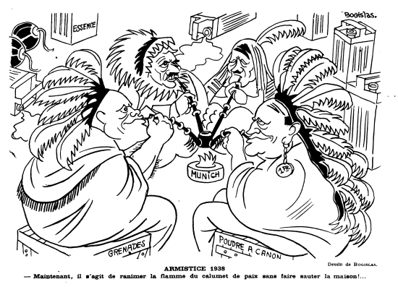
Mussolini, Chamberlain, Hitler et Daladier à Munich
Le dessinateur Bogislas

„Maintenant, il s'agit de ranimer la flamme du calumet, sans faire sauter la maison". À l'issue de la signature des accords de Munich (1938), Français et Anglais veulent croire que le spectre de la guerre est définitivement éloigné. dans Le Rire ironise sur le succès de la conférence.
En savoir plus sur http://www.larousse.fr/encyclopedie/images/Mussolini_Chamberlain_Hitler_et_Daladier_%C3%A0_Munich/1315200#5SdHoCoJGmoCQkzk.99

Décrivez la carricature
Commentaires personnels
Quels sont les effets produits (plaisir, rêve, choc, malaise, peur, colère...):

La carricature
Qui est représenté:

Que font les personnes représentées:

Où l´action se passe-t-elle:

Pourquoi cette carricature a été prise:

Qu´explique-t-elle? Que démontre-t-elle:

Contextualiser si possible
Les références culturelles:

Les références historiques:

Le dit (ce qui est montré) et le non-dit (ce qui est suggéré):

6.) Le personnage de Daladier
Trouvez dans le texte les informations nécessaires et complétez le CV.
http://fr.wikipedia.org/wiki/%C3%89douard_Daladier

Prénom:
Nom:
Date de naissance:
Date de décès:
Nationalité:
Parti politique:
Profession:
Fonctions:

Édouard Daladier, né à Carpentras (Vaucluse) le 18 juin 1884, mort à Paris le 10 octobre 1970, est un homme politique français, figure du Parti radical.
Fils d'un boulanger de Carpentras, Édouard Daladier suit les cours de khâgne d'Édouard Herriot au lycée Ampère de Lyon. Il est reçu premier à l'agrégation d'histoire. Il est nommé professeur d'histoire à Nîmes en 1909.
En 1911, il est élu maire de Carpentras. Il part pour le front dès 1914 : il en revient en 1918 avec le grade de lieutenant, la Légion d'honneur et quatre citations. Après un premier échec en 1914, Édouard Daladier est élu député radical de Vaucluse de 1919 à 1940. Il est Président du Parti radical de 1927 à 1930 puis de 1936 à 1938. Édouard Daladier est surnommé « le taureau du Vaucluse » en politique ; Neville Chamberlain le surnommera cruellement « le taureau avec des cornes d'escargot1 ».
Il participe aux gouvernements du Cartel des gauches (1924 - 1926) et des années qui suivent, comme ministre des Colonies (1924), de la Guerre (1925), de l’Instruction publique (1926), et des Travaux publics (trois fois entre 1930 et 1932). Il est lui-même nommé président du Conseil en 1933, puis en 1934, année où il doit démissionner à la suite de l'émeute pré-insurrectionnelle du 6 février 1934.

7.) L´histoire du livre „Le fantôme de Munich“
Lisez le texte et dites en quelques phrases et par vos propres mots de quoi „témoigne“ l´histoire du livre et quels sont les personnages principales. Puis, expliquez ce que signifient ces mots:

l´énigme:
le dernier survivant:
l´ancien président du Conseil:
„ouvrir son âme“:

Eté 1968. Une jeune journaliste américaine veut percer l'énigme des accords de Munich. Elle obtient, presque par miracle, de rencontrer le dernier survivant du 29 septembre 1938, Edouard Daladier. L'ancien président du Conseil, que l'on croyait mort, vit reclus dans une cabane de pêcheur, au bord du Rhône. Il est un fantôme, le fantôme de Munich. Il se laisse convaincre par la jeune fille. Il va ouvrir son âme et ses archives. Et grâce à lui, on vit, en temps réel et les nerfs à vif, ce "traquenard métaphysique" où la France a donné en pâture la République tchèque, pour avoir la paix, si illusoirement. Le fantôme de Munich est une plongée dans l'Histoire, un voyage singulier qui donne au lecteur la sensation vertigineuse d'être lui-même témoin de cette journée où l'Europe se précipita dans la Seconde Guerre mondiale.

